«ЗДОРОВИЙ СПОСІБ ЖИТТЯ»
Ця пропозиція ознайомить Вас з особливою категорією наших товарів – серією виробів для занять спортом на відкритому повітрі «WORKOUT». Цю серію було розроблено з метою популяризації здорового способу життя серед населення та формування потягу до спортивних досягнень у юнацтва.
Неважливо, який рівень спортивної підготовки Ви маєте – серія «WORKOUT» є універсальною і підходить як професійним спортсменам, так і тим, чия фізична підготовка вимагає вдосконалення. Серія
«WORKOUT» призначена для використання особами віком від 12 років, включає всі необхідні елементи для тренування та рекомендована для встановлення в місцях загального користування.
Придбавши спортивні комплекси та елементи Ви відразу оціните якість, сучасний дизайн та функціональність, відчуєте бажання бути причетним до людей, які піклуються про своє здоров’я та фізичну форму..

№ п/п | Код товару | Назва | Кількість | Ціна, грн | Сума, грн
1 | SFG | Спортивний комплекс | 1 | 332 410,00 | 332 410,00
2 | • | Підготовка основи (бетонування) | 175 м2 | 690,00 | 120 750,00
3 | • | Безшовне гумове покриття 10 мм | 175 м2 | 650,00 | 113 750,00
Сума, грн: |  |  |  |  | 566 910,00
Монтаж спортивного комплексу: |  |  |  |  | 83 102,50
Доставка обладнання: м. Чернівці (550 км.) |  |  |  |  | 49 500,00
ВСЬОГО ДО СПЛАТИ, ГРН: |  |  |  |  | 699 512,50
СПОРТИВНИЙ КОМПЛЕКС SFG

Зовнішній вигляд спортивного комплексу SFG виробництва ТМ «СТРІТ СПОРТ» На спортивному комплексі SFG можуть одночасно тренуватись до 55 осіб.
Габаритні розміри: висота – 2900 мм; ширина – 20400 мм; довжина – 6480 мм з зоною безпеки 20500мм.*8500мм.

КОМПЛЕКТАЦІЯ
№ | НАЗВА ЕЛЕМЕНТІВ | АРТ. | ОД. | ВАГА | К-СТЬ,  шт.
1 | СТІЙКА 2000 | SE-00.2 | шт. | 88 | 8
2 | СТІЙКА 2500 | SE-00.25 | шт. | 52 | 4
3 | СТІЙКА 3000 | SE-00.3 | шт. | 640 | 40
4 | СТІЙКА 3500 | SE-00.35 | шт. | 72 | 4
5 | ТУРНИК 0500 | SE-01.500 | шт. | 8 | 2
6 | ТУРНИК 1080 | SE-01.1080 | шт. | 72 | 12
7 | ТУРНИК 1600-45 | SE-01.1600-45 | шт. | 14 | 2
8 | БРУСИ 1660 | SE-02.1660 | шт. | 40 | 4
9 | БРУСИ 2240 | SE-02.2240 | шт. | 48 | 4
10 | УПОР 0500 (БРУСИ-П) | SE-02.500П | шт. | 64 | 8
11 | УПОР 1080 (БРУСИ-П) | SE-02.1080П | шт. | 40 | 4
12 | БАЛКА 1080 | SE-03.1080 | шт. | 112 | 16
13 | БАЛКА 2240 | SE-03.2240 | шт. | 88 | 8
14 | БАЛКА 2240-гірка | SE-03.2240Г | шт. | 88 | 8
15 | БАЛКА універсальна | SE-03.1000-45У | шт. | 36 | 4
16 | основа рукоходу1080 | SE-06.1080ОР | шт. | 224 | 32
17 | основа шведської драбини 1000 | SE-06.1080ШД | шт. | 120 | 4
18 | основа стіни-бар'єр 1000 | SE-06.1080СБ | шт. | 120 | 4
19 | TRX 2240 | SE-04.2240 | шт. | 144 | 6
20 | РУКОХІД змійка 1080 | SE-05.1080З | шт. | 16 | 1
21 | РУКОХІД змійка 2240 | SE-05.2240З | шт. | 48 | 2
22 | РУКОХІД ручка 1080 | SE-05.1080Р | шт. | 9 | 1
23 | РУКОХІД ручка 2240 | SE-05.2240Р | шт. | 32 | 2
24 | ЛАВА для пресу | SE-06.Л | шт. | 38 | 2
25 | ЩИТ для м'яча | SE-06.Щ | шт. | 12 | 2
26 | ТАБЛИЧКА 660х490 | SE-06.Т | шт. | 2 | 2
27 | Груша 1500х350 | SE-06ГР | шт. | 90 | 2
28 | ТАБЛИЧКА 2200х350 | SE-06.T-2200 | шт. | 20 | 2
29 | ТУРНИК 2240 | SE-01.2240 | шт. | 36 | 2
ВСЬОГО |  |  |  | 2373 | 192
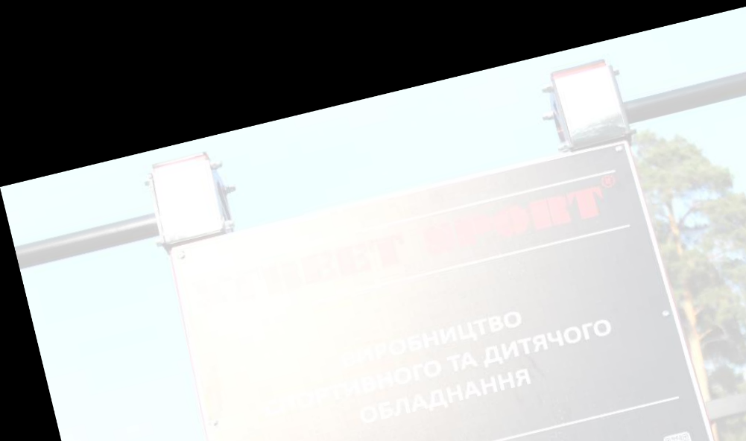
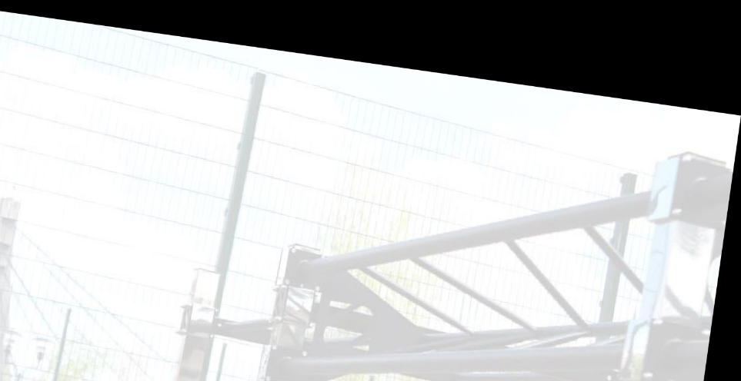

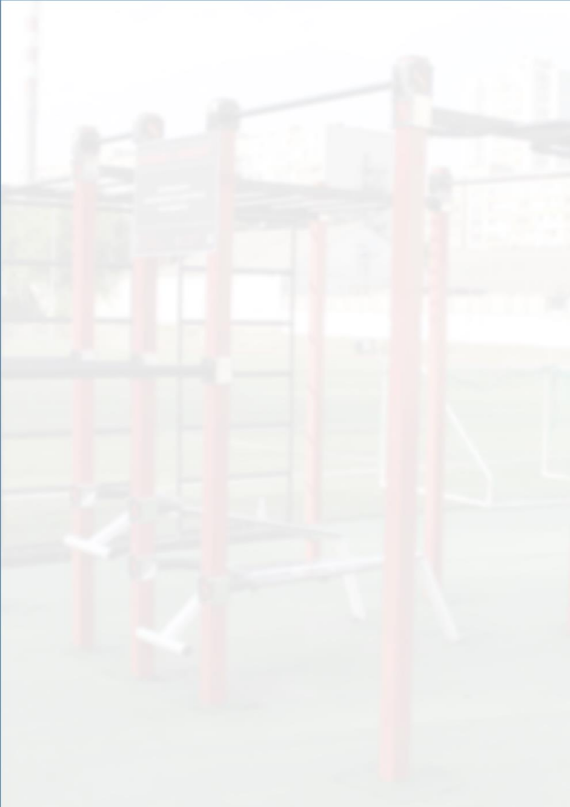
Бюджет участі м. Чернівці 2020 рік
Назва проекту « ЗДОРОВИЙ СПОСІБ ЖИТТЯ»
Автор: Курущак Олександр Ілліч
Категорія: Спорт
Дата подання : 22.09.2020рік
Адреса : м. Чернівці вул. П. Орлика(А. Гайдара)№ «1Б»; Проспект Незалежності 119-123(спортивний майданчик)
Короткий опис:
Ми всі хочемо жити довго, а головне щасливо !!!
В процесі життя, гонитві за заробітком, навчанні та відпочинку з друзями, ми забуваємо саме головне - ЗДОРОВ’Я !!! Адже без нього все решта просто втратить зміст. Наше здоров’я на пряму залежить від способу життя, звичок, та вміння правильно харчуватись.
Мені б дуже хотілося щоб спортивні майданчики були в кожному дворі, районі та місті. Для того, щоб змінити світ потрібно почати з себе, тому, починаю !
Я за здоровий спосіб життя !!!
Адже Здорова молодь, здорова процвітаюча нація !!!
Строк виконання проекту : до 6місяців
Бюджет : 699 512,5грн
Опис проекту : проект «Здоровий спосіб життя» це облаштування найсучаснішого спортивного майданчика для заняття спортом. А саме, це силова зона, зона TRX, зона для виконання акробатичних вправ. Майданчик має гумове, травмонебезпечне покриття, що забезпечить додатковий комфорт. На спортивній площадці зможе одночасно займатися до 50чол.
Бенефіціари : бенефіціарами даного майданчика виступають мешканці прилеглих територій, а саме вул. П. Орлика та Проспекту Незалежності. Це спальні райони з великою кіл-тю дітей та підлітків, яким просто необхідний даний майданчик
Умови використання даного проекту: майданчик буде відкритого типу, на ньому зможуть займатися всі охочі
Інформація щодо очікуваних результатів: мета даного проекту, це звичайно залучення молодого покоління до заняття спортом. Адже коли бачиш як молоде покоління вживає спиртне та тютюн-серце холоне. Саме тому хочеться направити нашу молодь в правильне русло. Адже:
Здорова молодь, здорова процвітаюча нація !!!

Здоровий спосіб життя
(скорочено «ЗСЖ») — означає розумне використання свого життєвого потенціалу, а також дотримання науково обґрунтованих рекомендацій Всесвітньої організації охорони здоров'я та інших медичних організацій. Його необхідність виходить із того, що багато причин погіршення стану здоров'я можна уникнути. Заснований на загальних порадах стосовно харчування, потрібних фізичних навантажень, гігієни, загартування холодом, позбавленні від шкідливих звичок та залежностей, запобігання захворюванням які передаються статевим шляхом.
Розуміння сфер або складових здоров’я
Світова наука розробила цілісний погляд на здоров'я як феномен, що поєднує принаймні чотири його сфери або складові — фізичну, психічну (розумову), соціальну (суспільну) і духовну. Всі ці складові невід'ємні одна від одної, вони тісно взаємопов'язані і саме разом, у сукупності визначають стан здоров'я людини. Для зручності вивчення, полегшення методології дослідження феномена здоров'я наука диференціює поняття фізичного, психічного, соціального і духовного здоров'я. Цей принцип диференціації був закладений у групування індикаторів опитування з урахуванням змісту кожної сфери.
У сфері розвитку фізичного здоров'я.
До сфери фізичного здоров'я включають такі чинники, як індивідуальні особливості анатомічної будови тіла, перебігу фізіологічних функцій організму в різних умовах спокою, руху, довкілля, генетичної спадщини, рівня фізичного розвитку органів і систем організму.
До сфери психічного здоров'я відносять індивідуальні особливості психічних процесів і властивостей людини, наприклад збудженість, емоційність, чутливість. Психічне життя індивіда складається з потреб, інтересів, мотивів, стимулів, установок, цілей, уяв, почуттів тощо. Психічне здоров'я пов'язано з особливостями мислення, характеру, здібностей. Всі ці складові і чинники обумовлюють особливості індивідуальних реакцій на однакові життєві ситуації, вірогідність стресів, афектів.
Духовне здоров'я залежить від духовного світу особистості, зокрема складових духовної культури людства — освіти, науки, мистецтва, релігії, моралі, етики. Свідомість людини, її ментальність, життєва самоідентифікація, ставлення до сенсу життя, оцінка реалізації власних здібностей і можливостей у контексті власних ідеалів і світогляду — все це обумовлює стан духовного здоров'я індивіда.
Соціальне здоров'я пов'язано з економічними чинниками, стосунками індивіда із структурними одиницями соціуму — сім'єю, організаціями, з якими створюються соціальні зв'язки, праця, відпочинок, побут, соціальний захист, охорона здоров'я, безпека існування тощо. Впливають міжетнічні стосунки, вагомість різниці у прибутках різних соціальних прошарків суспільства, рівень матеріального виробництва, техніки і технологій, їх суперечливий вплив на здоров'я взагалі. Ці чинники і складові створюють відчуття соціальної захищеності (або незахищеності), що суттєво позначається на здоров'ї людини. У загальному вигляді соціальне здоров'я детерміноване характером і рівнем розвитку головних сфер суспільного життя в певному середовищі — економічної, політичної, соціальної, духовної.
Зрозуміло, що у реальному житті всі чотири складових — соціальна, духовна, фізичні та психічна діють одночасно і їх інтегрований вплив визначає стан здоров'я людини як цілісного складного феномена.

Бюджет участі м.Чернівці 2020 рік
Назва проекту « ЗДОРОВИЙ СПОСІБ ЖИТТЯ»
П.І.Б. Курущак Олександр Ілліч
Тел. +38(097)281-83-08; +38(066)425-37-53
Email: kuruschak.alex@gmail.com
Адреса : м.Чернівці вул. Проспект Незалежності буд.113

